Akce „Hudba spojuje sousedy 2025“
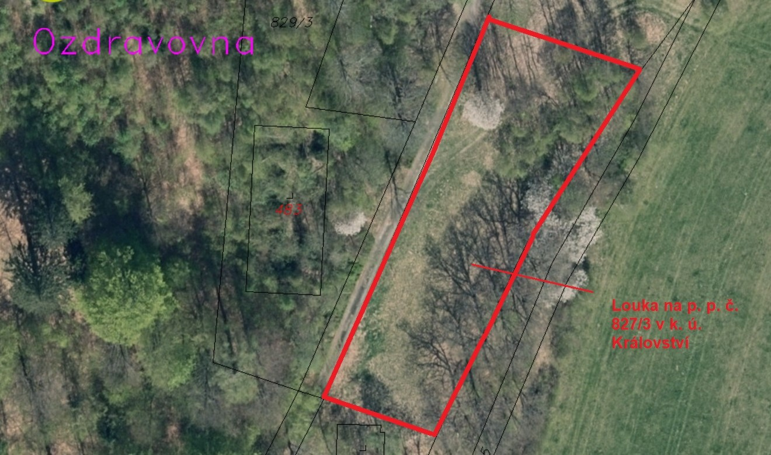

Akce „Hudba spojuje sousedy 2026“
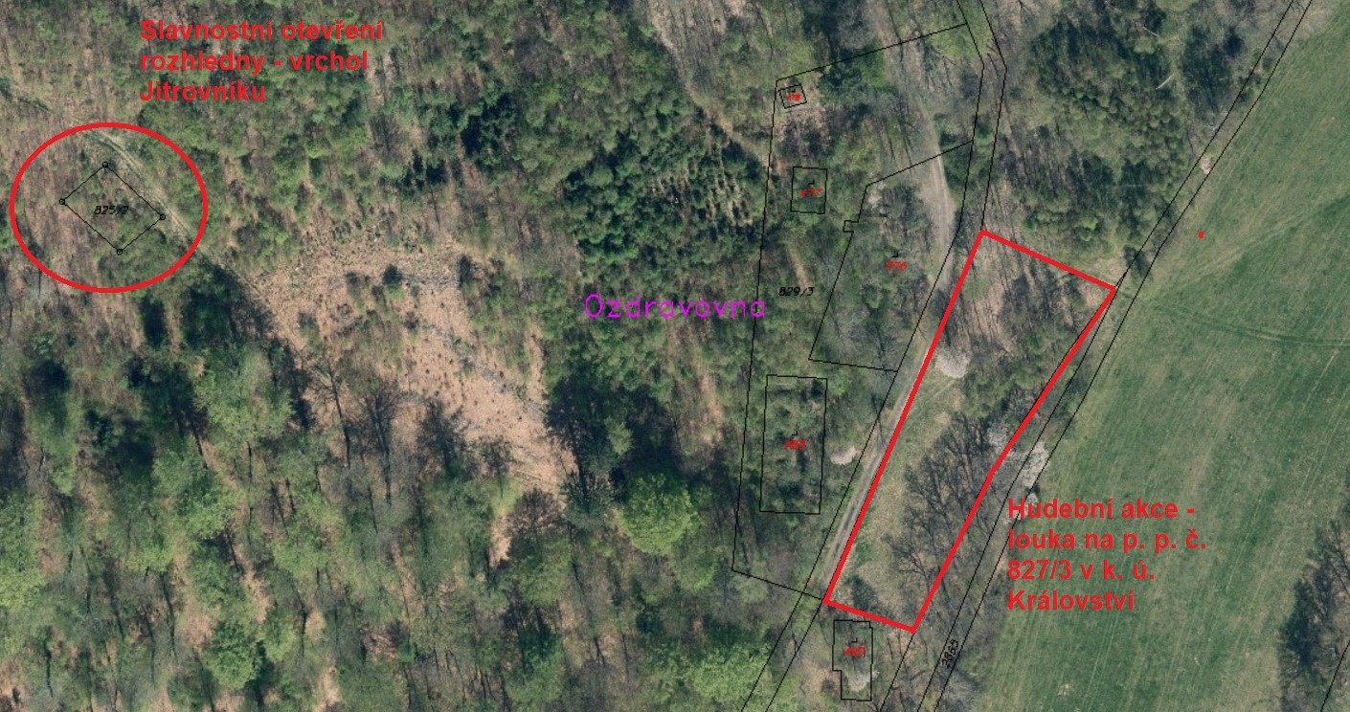

Akce „Setkání rodáků ve Fukově, ročníky 2025 a 2026“
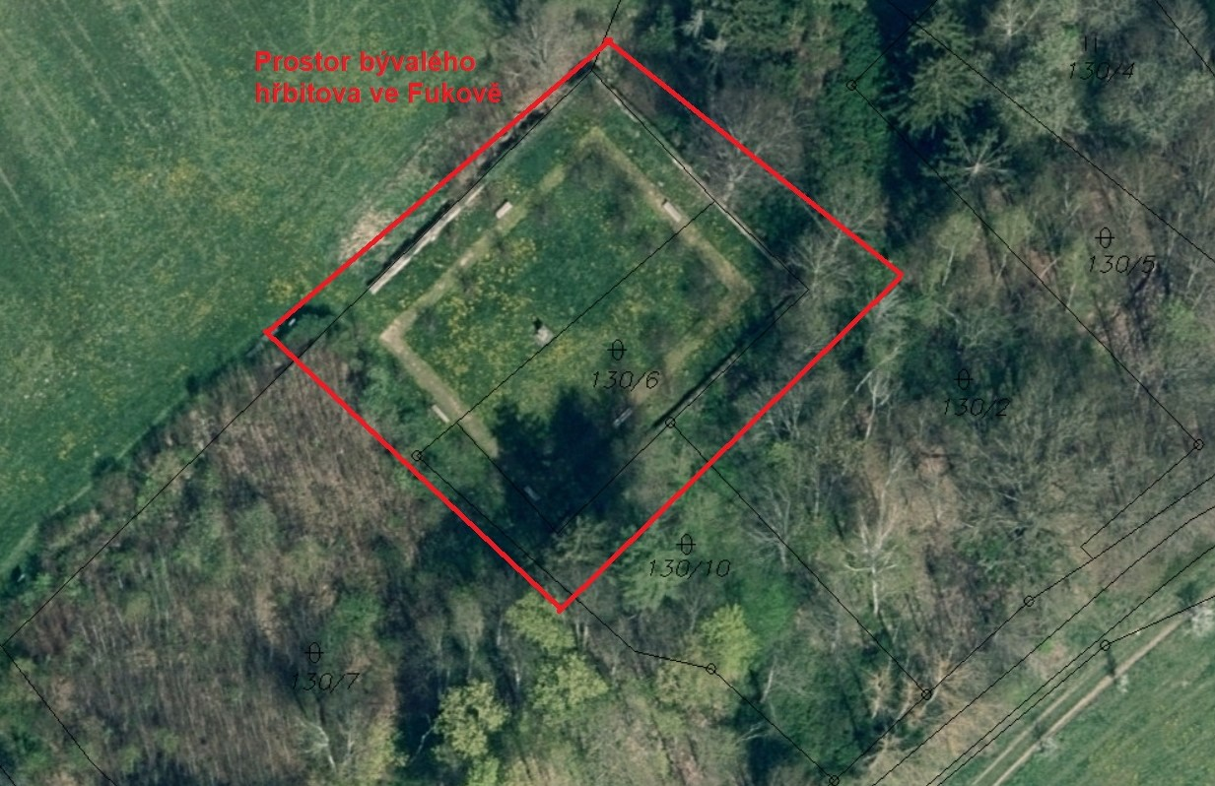

Akce „Setkání rodáků v Království, ročníky 2025 a 2026“
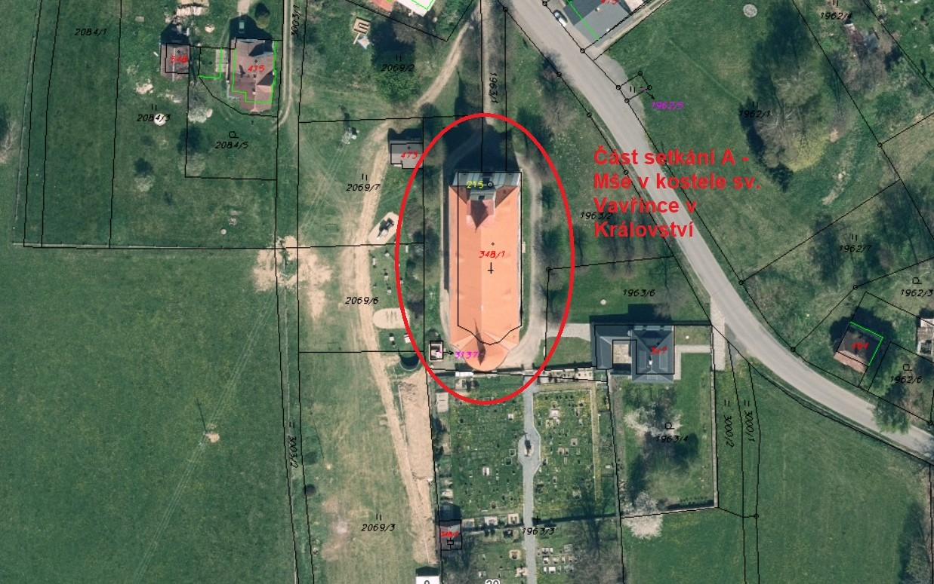

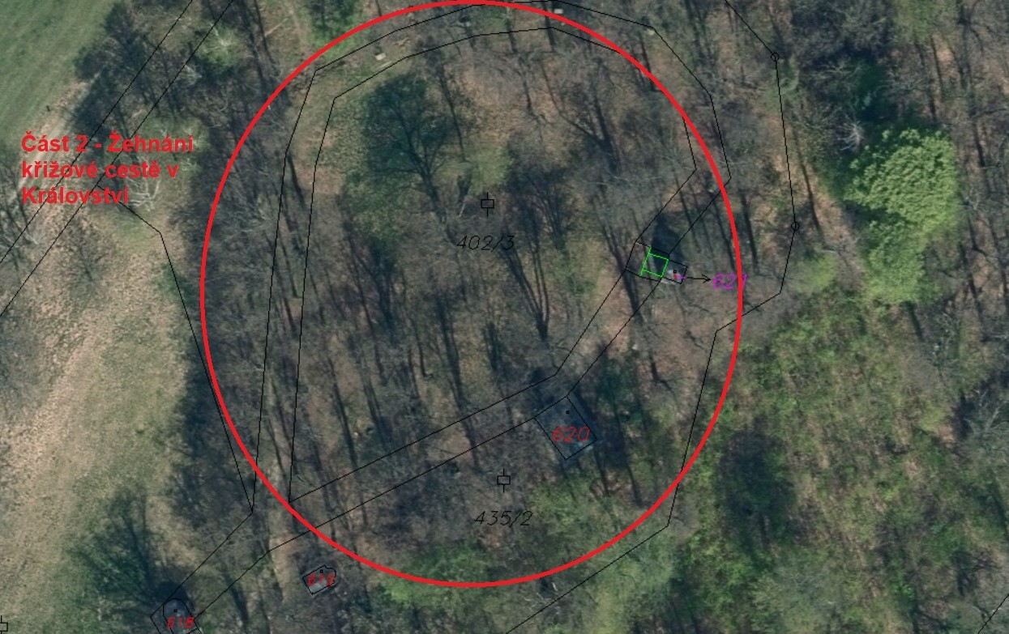
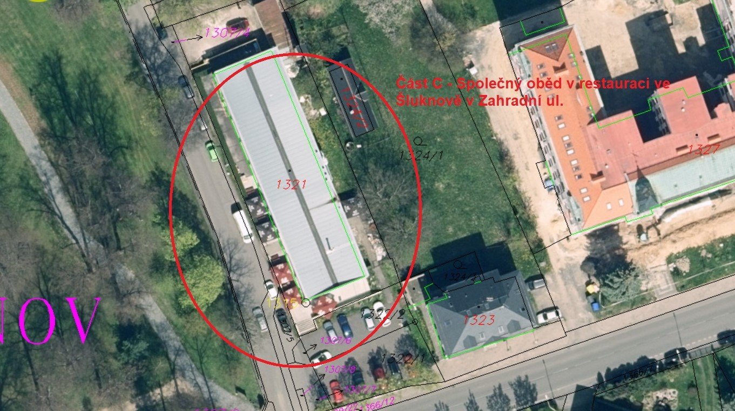

Akce „Společný výlet Pětiměstí“ – trasa 15 km
